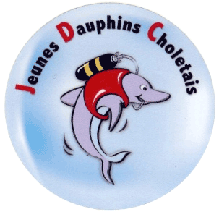
Autorisations Parentales 2025-2026
Des Jeunes Dauphins Du Choletais
Je soussigné(e) :
Représentant(e) légal(e) de l’enfant :
Né(e) le : à :
Autorise les responsables du JDC, ainsi que les services médicaux, à prendre toutes les dispositions nécessaires en cas d’accident survenu à mon enfant pendant les entraînements ainsi que lors des sorties organisées par le club.
Personnes à prévenir en cas d’urgence :
Nom/Prénom : Téléphone :
Lien de parenté : Signature :

Je soussigné(e) :
Représentant(e) légal(e) de l’enfant :
Autorise / N’autorise pas (*) mon enfant à quitter seul la piscine sous ma responsabilité. L’enfant est sous la responsabilité des encadrants uniquement pendant les cours et les sorties. En dehors de ces critères, il est sous la responsabilité de ses parents.
Autorise / N’autorise pas (*) les encadrants à transporter lors des sorties ou manifestations du JDC mon enfant dans leurs véhicules personnels ou dans un véhicule loué pour l’occasion.
Autorise / N’autorise pas (*) la diffusion dans les publications, expos photos, presse, diaporama, site internet du JDC, de photographies ou d’images filmées de mon enfant prises lors des entraînements ou des sorties.
Certifie que mon enfant ne suit actuellement aucun traitement médical particulier. Je m’engage à informer le Président ou le responsable de l’encadrement de tout traitement que mon enfant pourrait être amené à suivre durant la saison.
Fait à :
Le : Signature :
(*) Rayer les mentions inutiles

